**Лабораторна робота №4**

з курсу “Архітектура обчислювальних систем та комп’ютерна схемотехніка”

Виконав:

Студент

групи ПМІ-13

Тимчишин Ярема

**Тема:** Побудова і дослідження елементів пам’яті на базі тригерних схем.

**Мета:** З використанням можливостей пакета EWB побудувати логічні схеми елементів пам’яті (RS-тригер, D-тригер, JK-тригер, Т-тригер). Перевірити роботу схем, скласти таблиці істинності та створити макроелементи кожної схеми.

**Виконання лабораторної роботи.**

1. За допомогою логічних елементів І, НЕ, АБО синтезую у робочому полі комбінаційні схеми тригерів (RS, D, JK, T).

2. Входи синтезованих схем приєдную до вихідних клем молодших розрядів генератора слів, а виходи – до індикатора.

3. За допомогою клавіші STEP генератора слів покроково перебрати усі комбінації вхідних сигналів. Результати роботи схеми спостерігаю за допомогою індикатора і записаую їх у таблицю істинності.

**RS-тригер:**

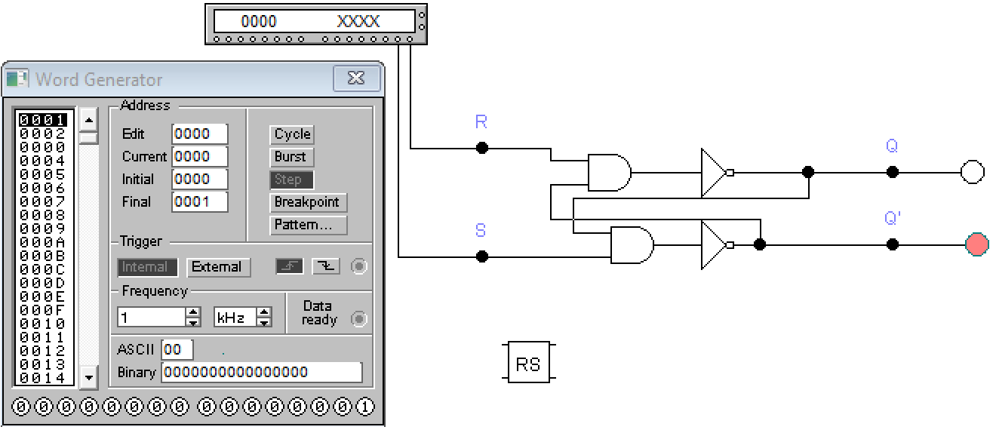

**Таблиця істинності для RS-тригера**

|  |  |  |  |
| --- | --- | --- | --- |
| **R** | **S** | **Q** | **Q`** |
| 0 | 0 | Q | Q` |
| 0 | 1 | 1 | 0 |
| 1 | 0 | 0 | 1 |
| 1 | 1 | - | - |

**D-тригер:**

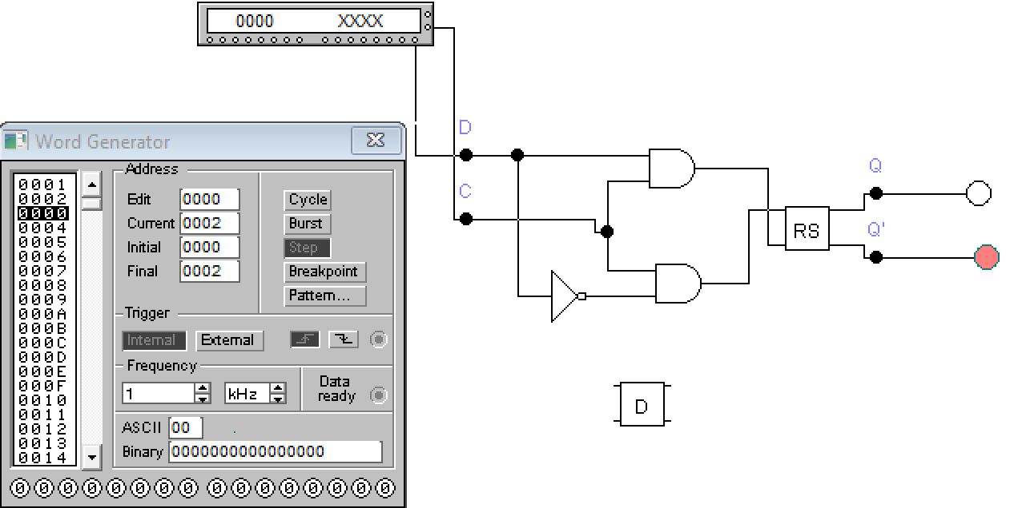

**Таблиця істинності для D-тригера**

|  |  |  |
| --- | --- | --- |
| **D** | **Q** | **Q`** |
| 1 | 1 | 0 |
| 0 | 0 | 1 |

**JK-тригер:**

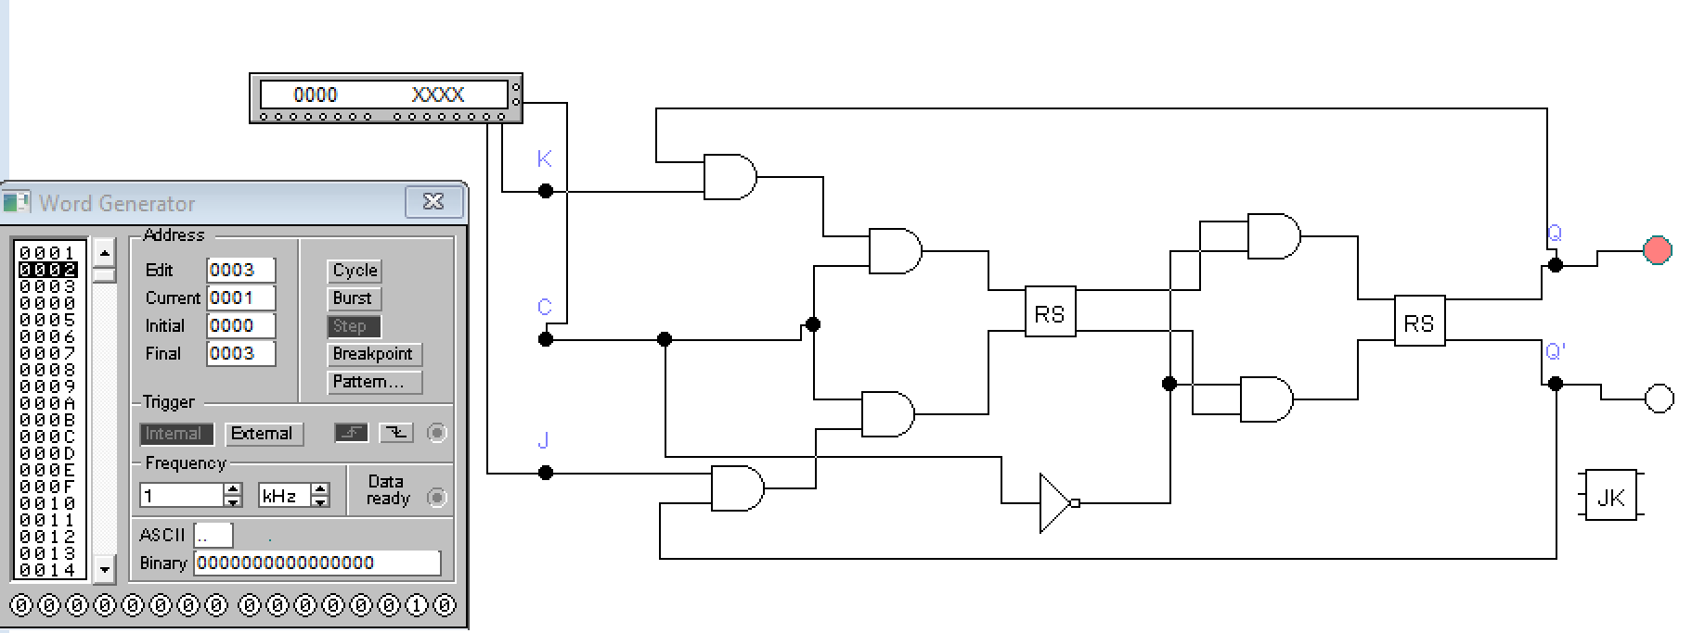

**Таблиця істинності для JK-тригера**

|  |  |  |  |
| --- | --- | --- | --- |
| **K** | **J** | **Q** | **Q`** |
| 0 | 0 | 1 | 0 |
| 0 | 1 | 1 | 0 |
| 1 | 0 | 0 | 1 |
| 1 | 1 | 1 | 0 |

**T-тригер:**

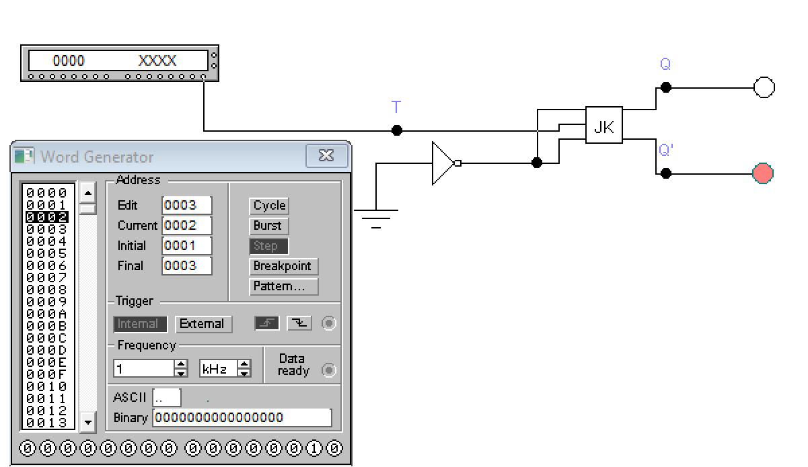

**Таблиця істинності для T-тригера**

|  |  |  |
| --- | --- | --- |
| **T** | **Q** | **Q`** |
| 0 | 0 | 0 |
| 1 | 1 | 0 |
| 0 | 1 | 1 |
| 1 | 0 | 1 |

**Висновок:** Під час виконання даного завдання я за допомогою можливостей пакету Electronics Workbench(EWB) побудував логічні схеми елементів пам’яті (RS-тригер, D-тригер, JK-тригер, Т-тригер) і склав таблиці істинності для кожного з них. Також створив відповідні макроелементи для RS-тригера, D-тригера, JK-тригера та Т-тригера. Після чого перевірив роботу цих схем.